- Kasutaja tegemine
- Andmebaasi serveri ülespanek
- Back-end serveri ülespanek

- Mine render.com lehele
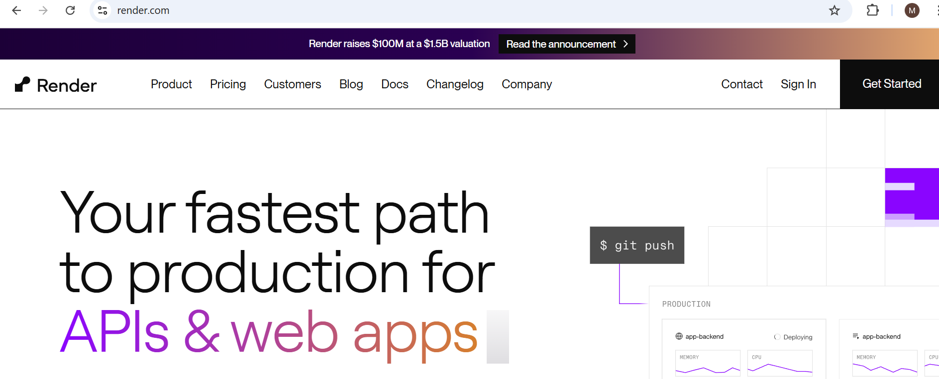
- Loo kasutaja
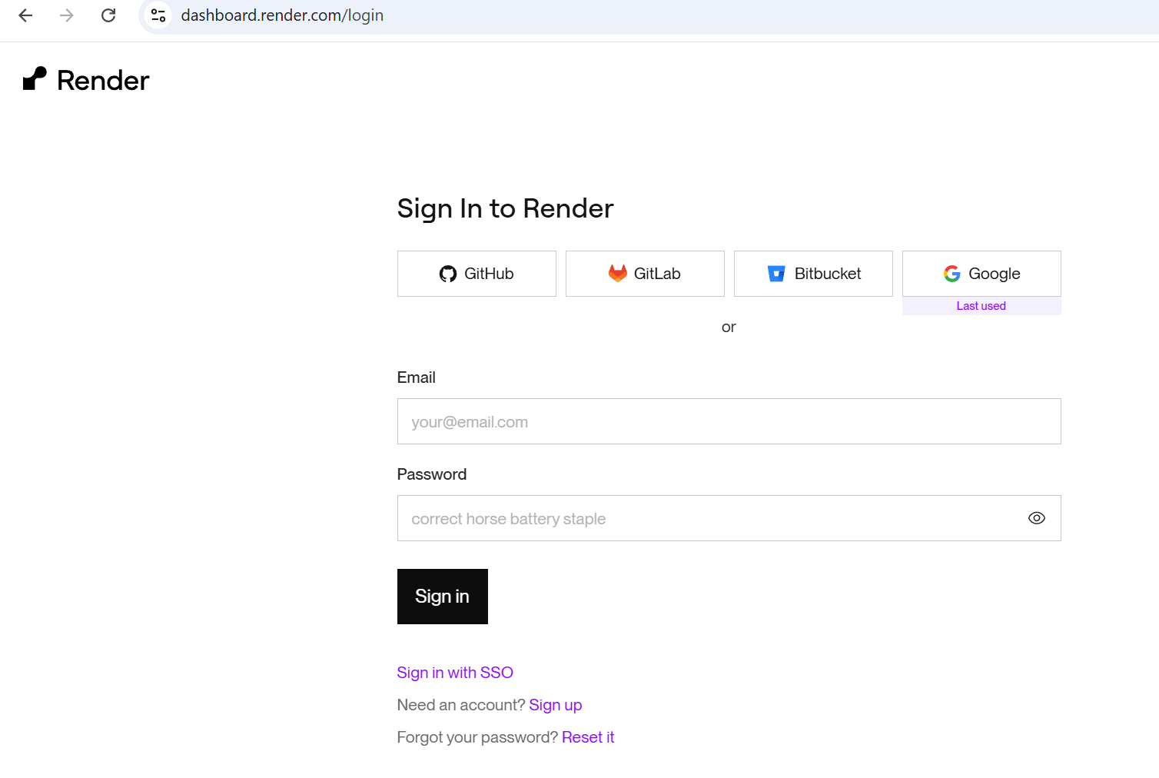
Pole vahet, kas Githubi või Google-ga – mõlemad sobivad
- Sisselogituna võtame lahti dashboard dashboard.render.com
Teeme esimesena PostgreSQL ehk andmebaasi üleslaadimise
- Vajuta Postgres peale
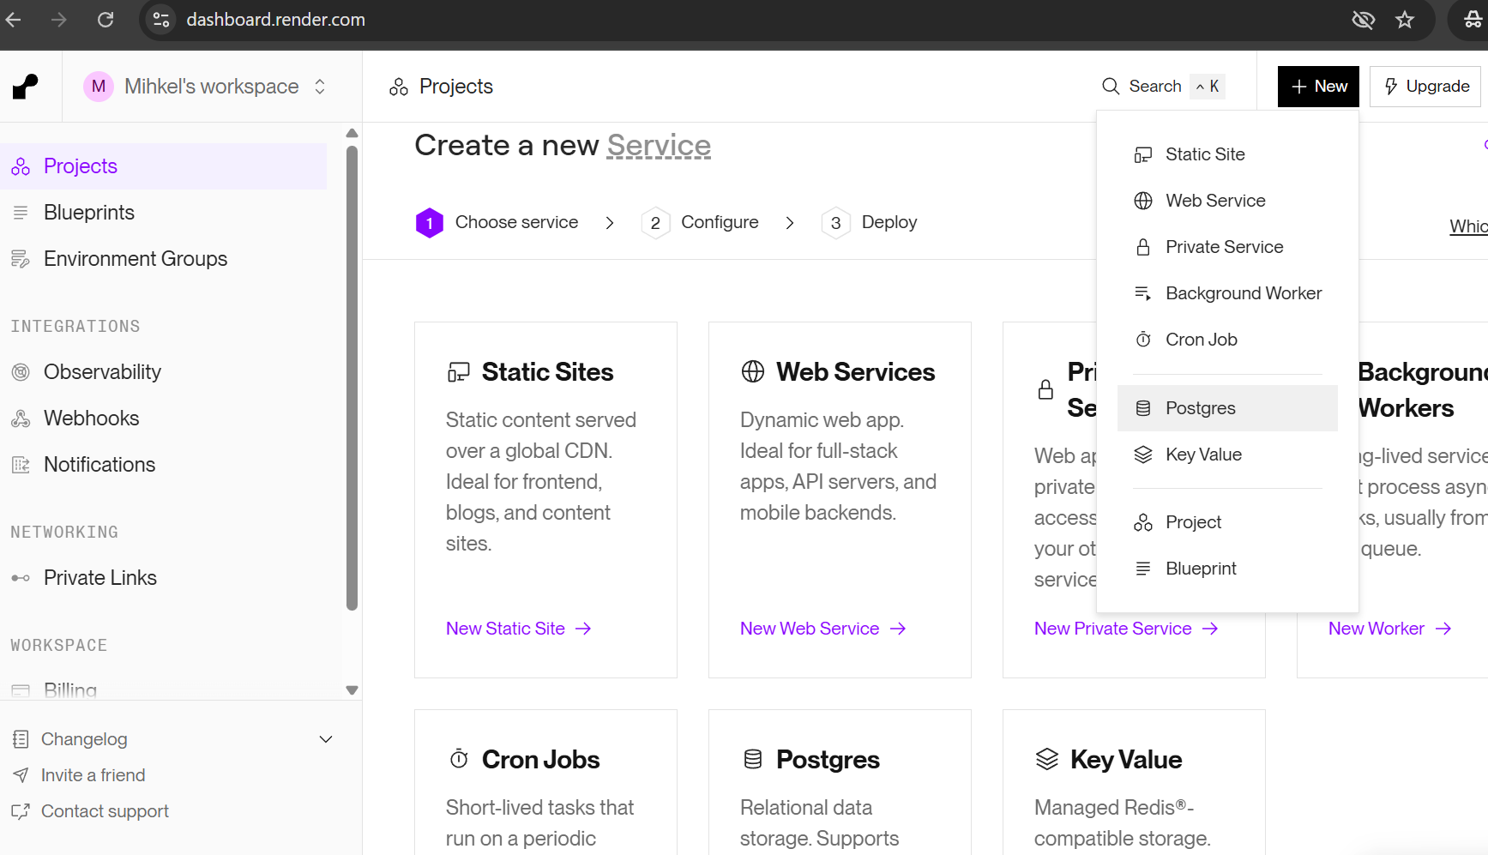
- Lisa nimi, andmebaasinimi, kasutajanimi (name, database, user).
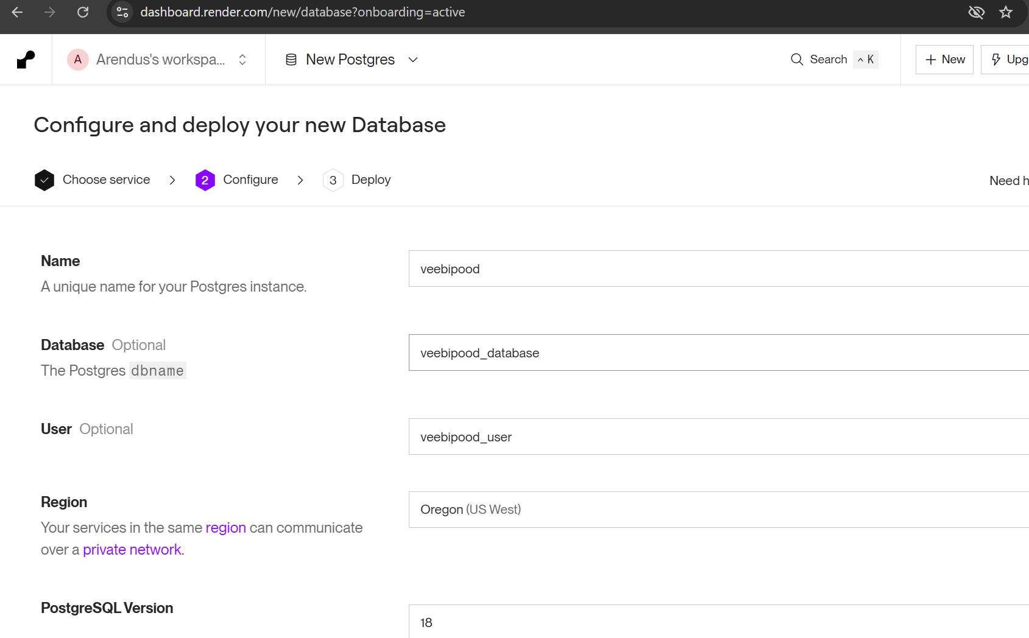

- Kindlasti peab valima tasuta versiooni, raha maksma ei hakka
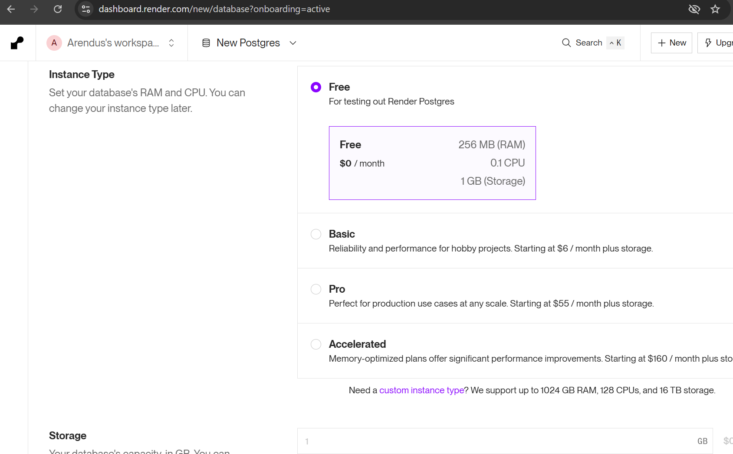
- Rohkem midagi vajutada polnud – kui vajutad loomise, siis hakkab status all laadimine keerlema niikaua kuni on available. Pane tähele, et andmebaas aegub kuu aja pärast.
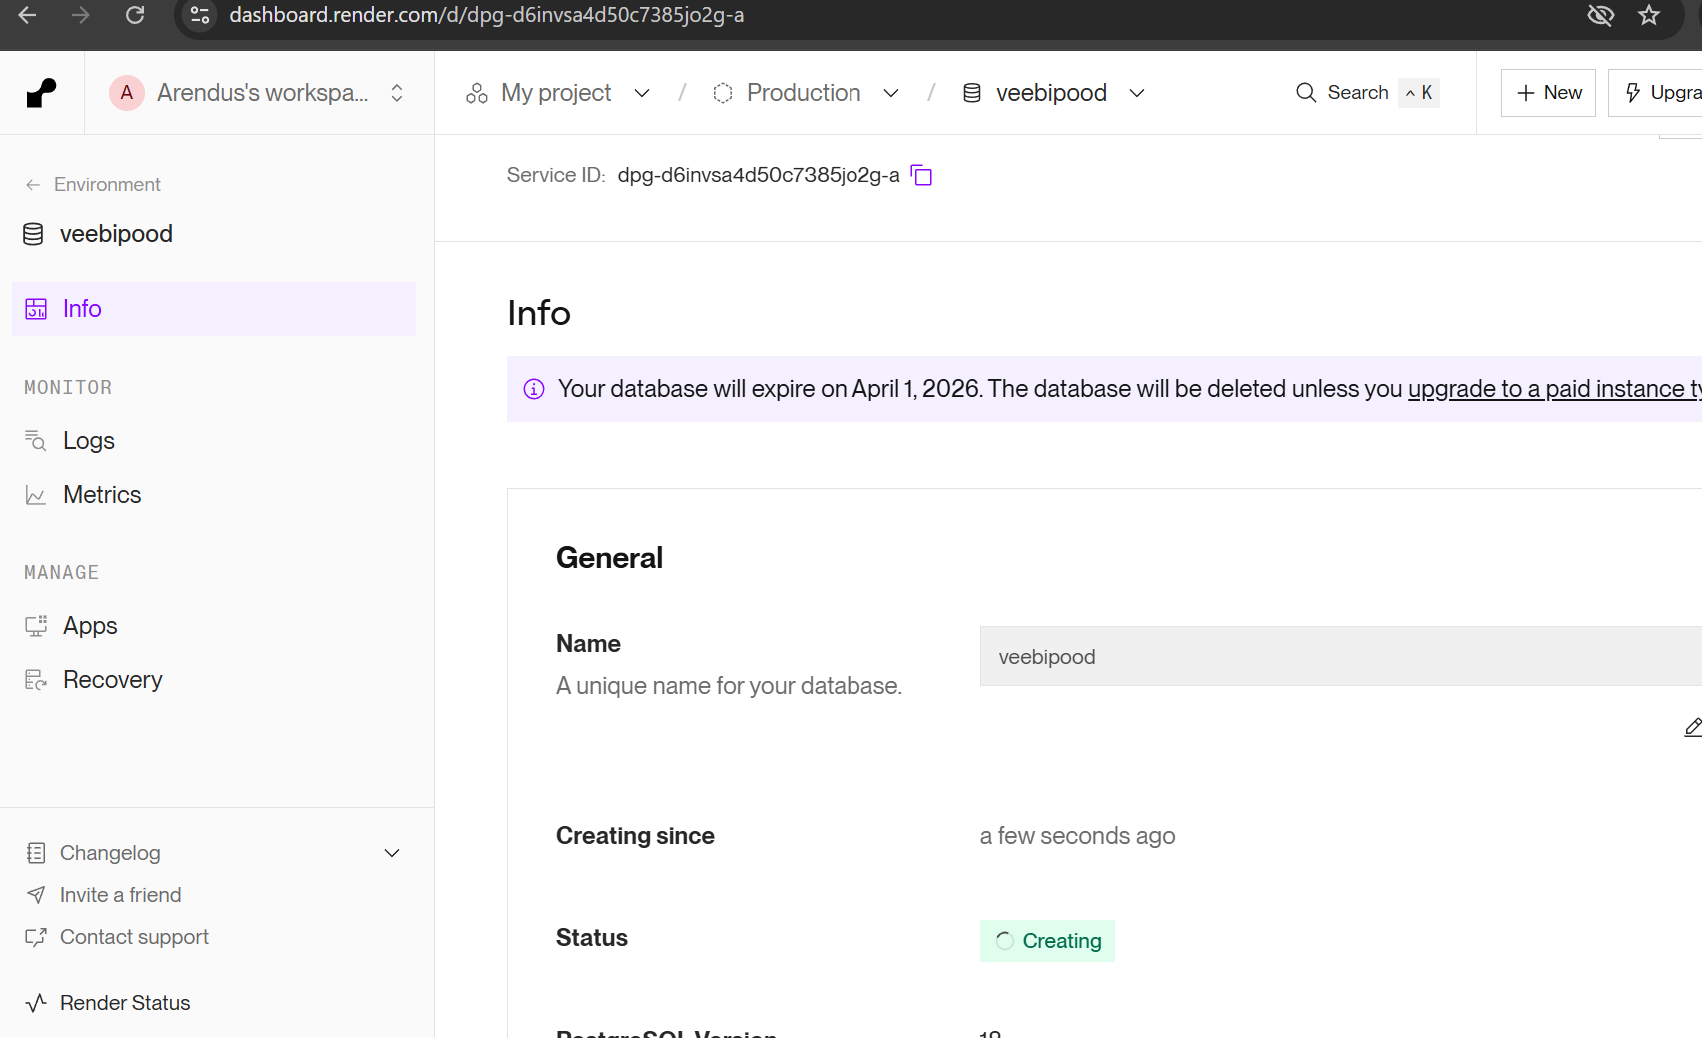

- Meil on vaja copy-paste’da järgmisi välju oma application.properties sisse:
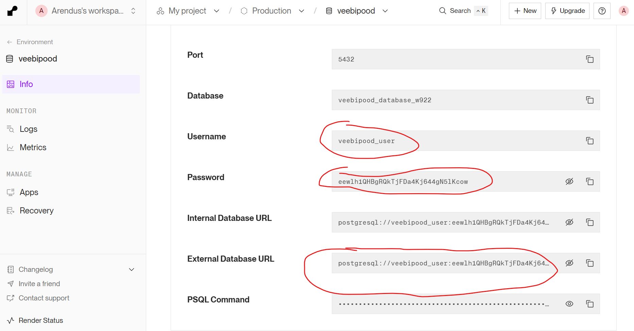
- Kõik need tuleb üle kanda järgnevalt: (kontrolli üles algused ja lõpud, mis on kõige lihtsamad eksimused)
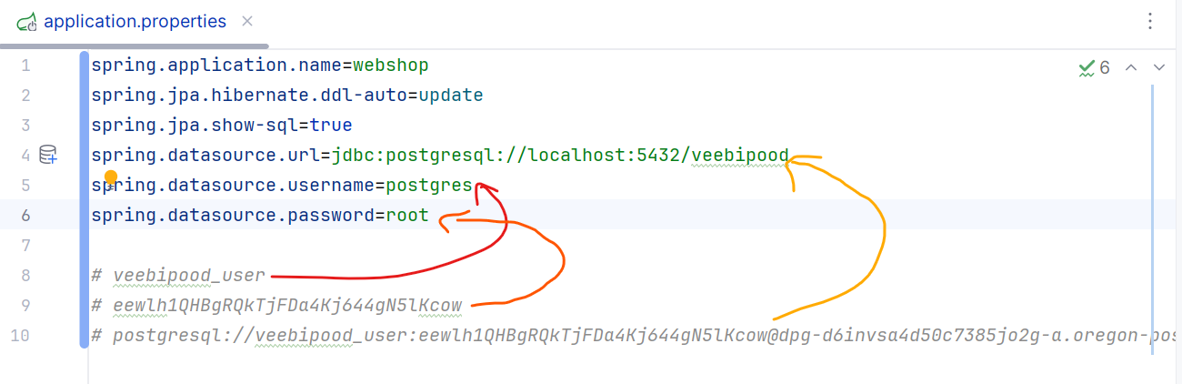
- Võta ära kasutajanimi ja parool, mis on allpool juba olemas
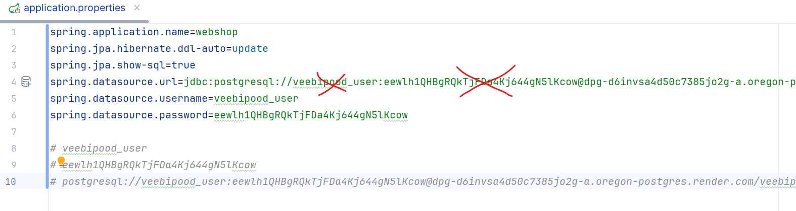
- Pane tähele neid kohti, kus joon on alla tõmmatud – kõige tüüpilisemad veakohad
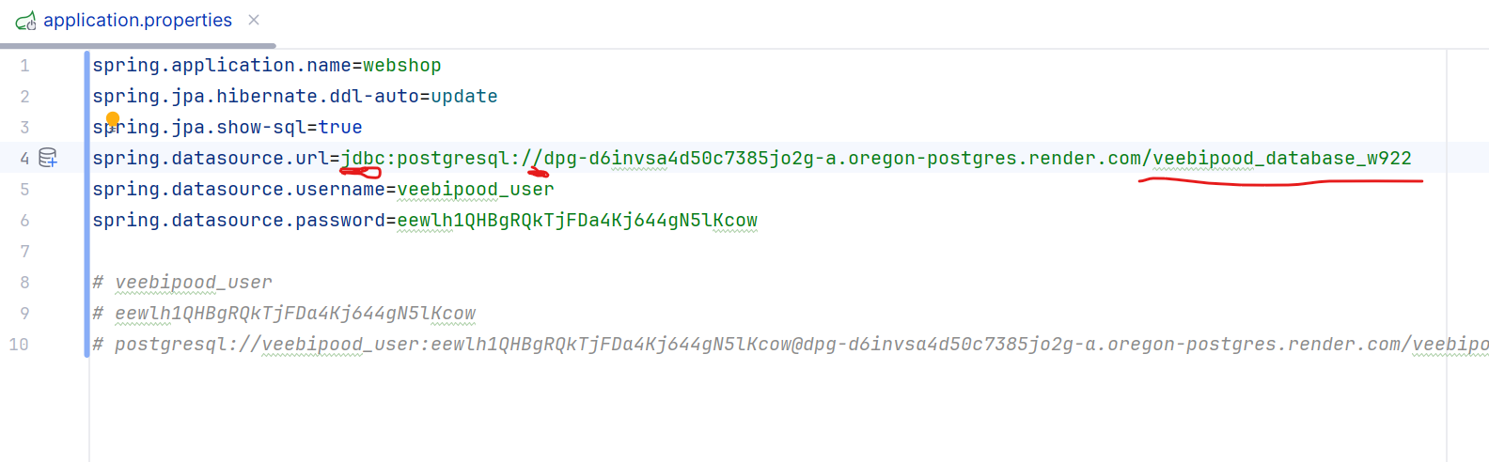
Varem juhtunud vead: ://@dpg @ märk kustutamata jäänud (või koolon, mis eraldas kasutajanime ja parooli)
=jdbc: puudu jäänud

- Ava pgAdmin4 programm
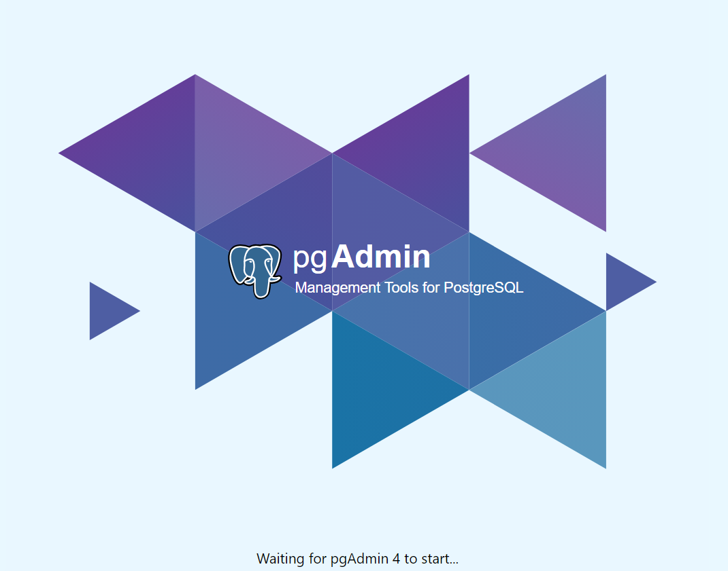
- Loo uus andmebaasiserver
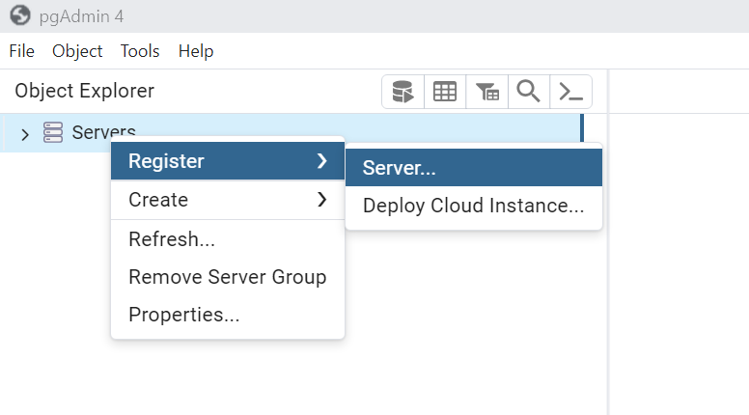

- Nimeta andmebaas nii nagu ise soovid
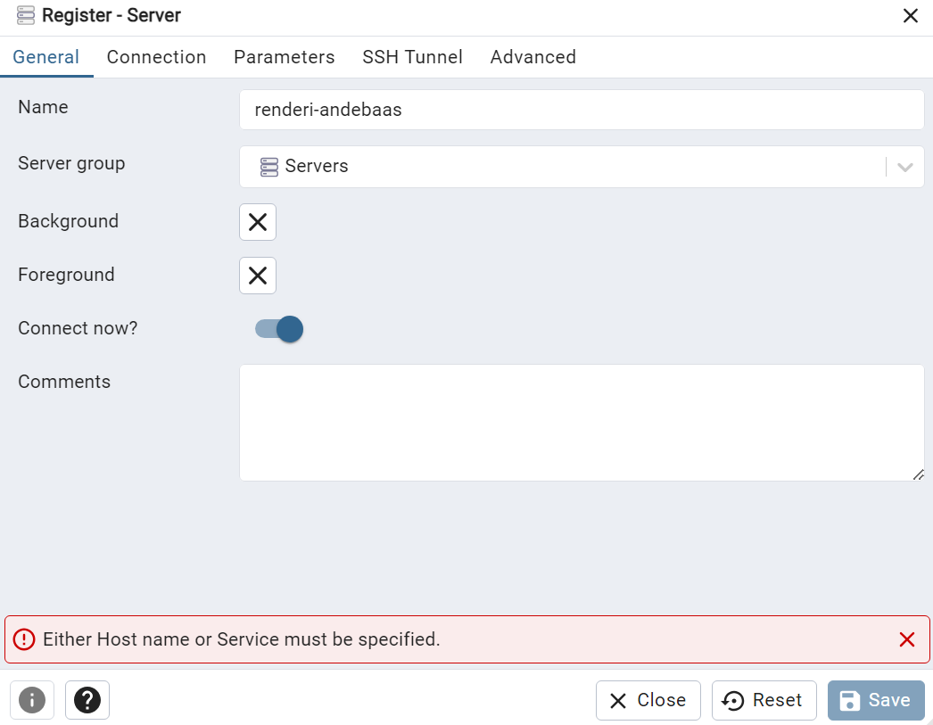

- Täita ära “connection” vaates kõik vajalikud väljad, et saaksime andmebaasiga ühendust
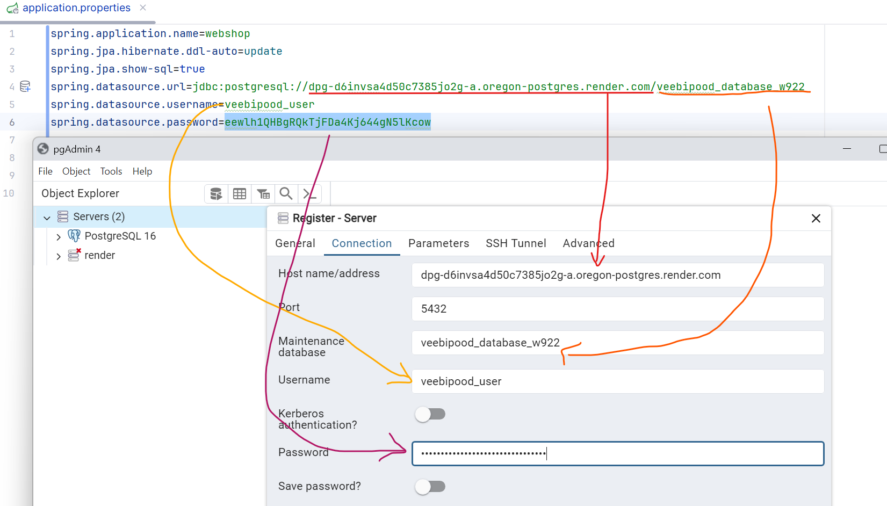
Mina ei print-screenil ei pannud, aga soovitan panna “save password”. Kuigi kui juba ühendus loodud ja salvestatud, siis midagi hullu pole, kui puudu jääb.

- Kui käivitad rakenduse, näed kõiki tabeleid.
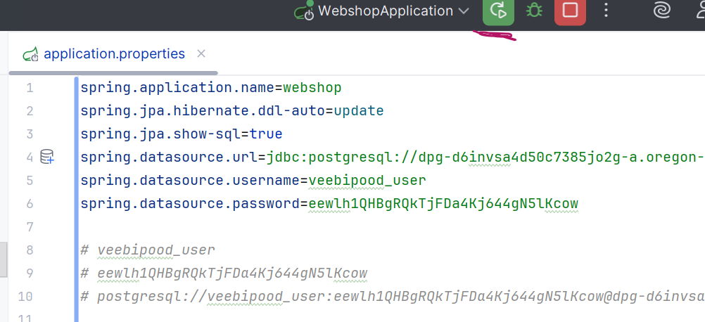
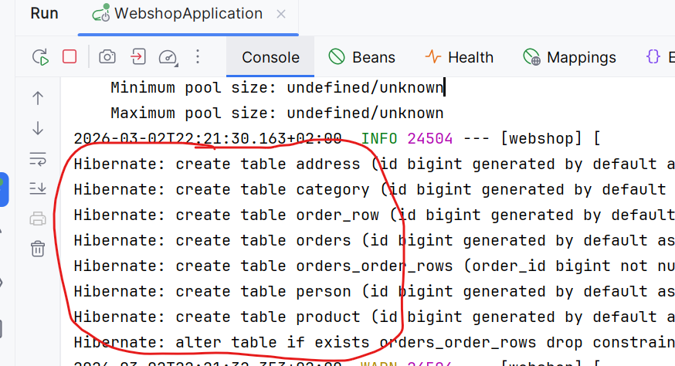
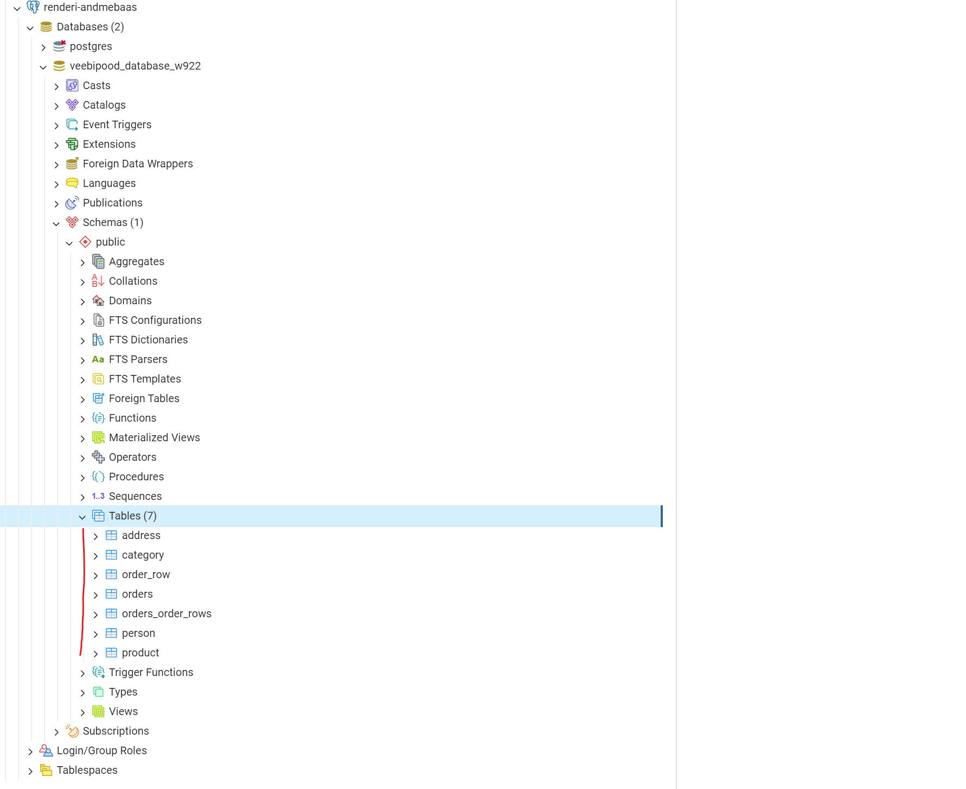
Nüüd on andmebaasiühendus korras. Andmed on andmebaasiserveris nüüd üleval ning me ei hoia neid nüüd ainult enda arvutis.
Pane tähele, et nüüd on kõik andmebaasitabelid tühjad! Lõid täiesti uue andmebaasi, mille ühendasid back-endiga. Et uuesti andmeid näeks, peab nüüd neid nullist lisama hakkama.

Back-end ja front-endi üleslaadimine.
Mõlemad peavad olema eraldi Githubis eraldi repositooriumis!
See tähendab, et nii ei sobi:
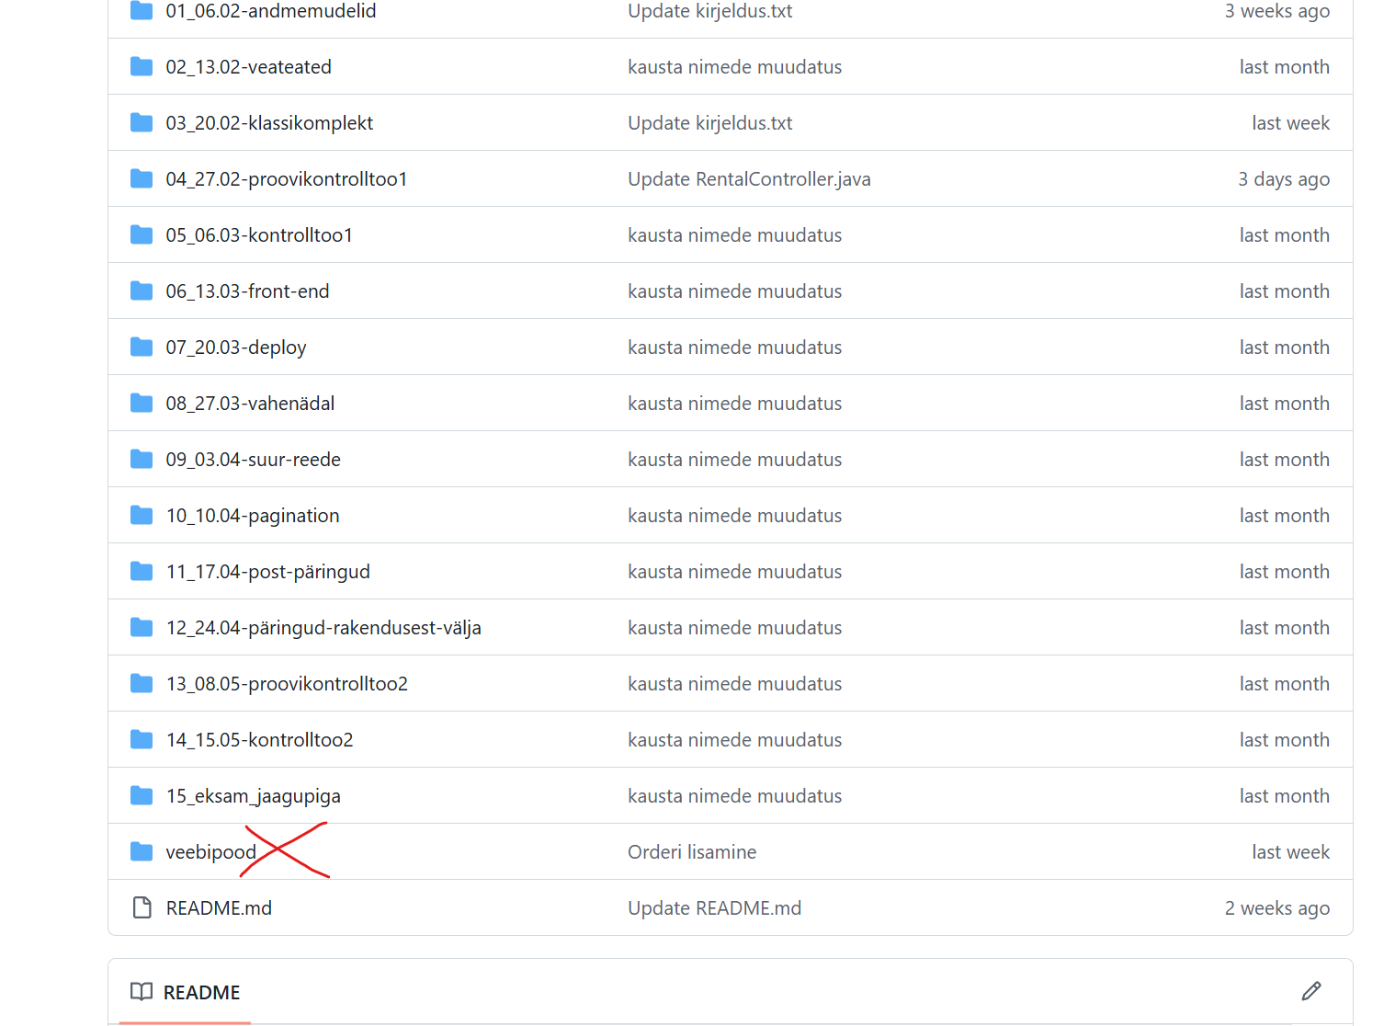
Nii ei sobi:
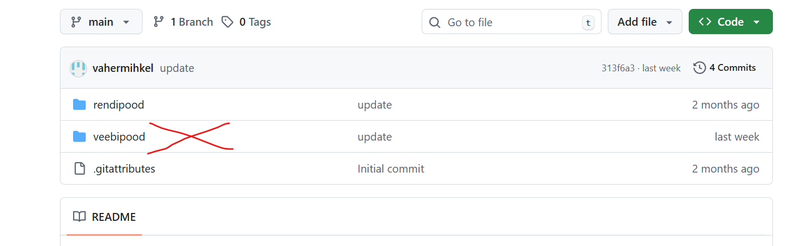

Kui lähed oma repository pealehele, peab olema selline vaade:
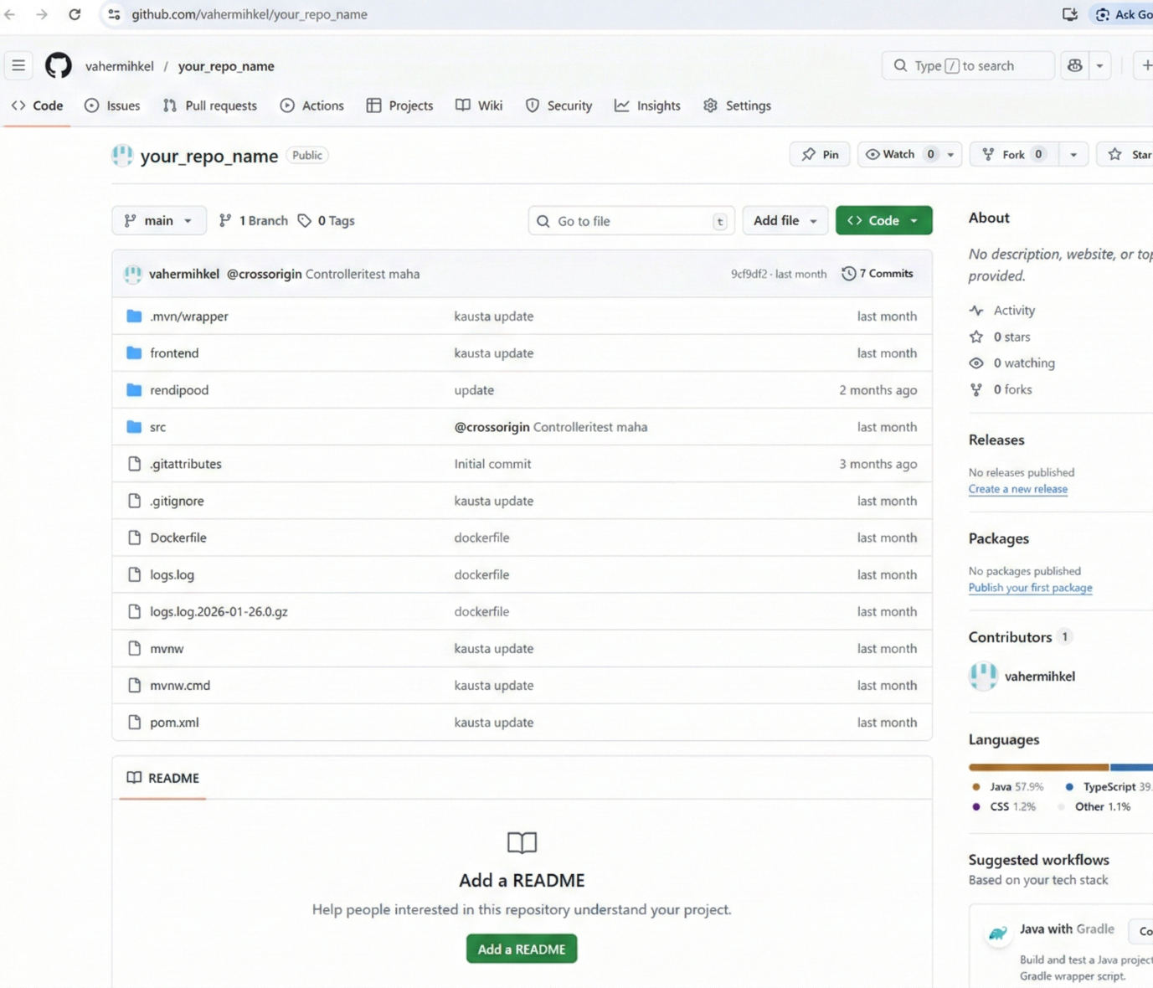

Ja täpselt sama ka front-endiga peab olema oma repositooriumis, mitte kaustana kuskil sees.
Kui front ja back pole eraldi iseseisvas repositooriumis, siis käima ei lähe.

- Laeme back-endi üles
- Teeme uue Dockerfile oma rakendusse
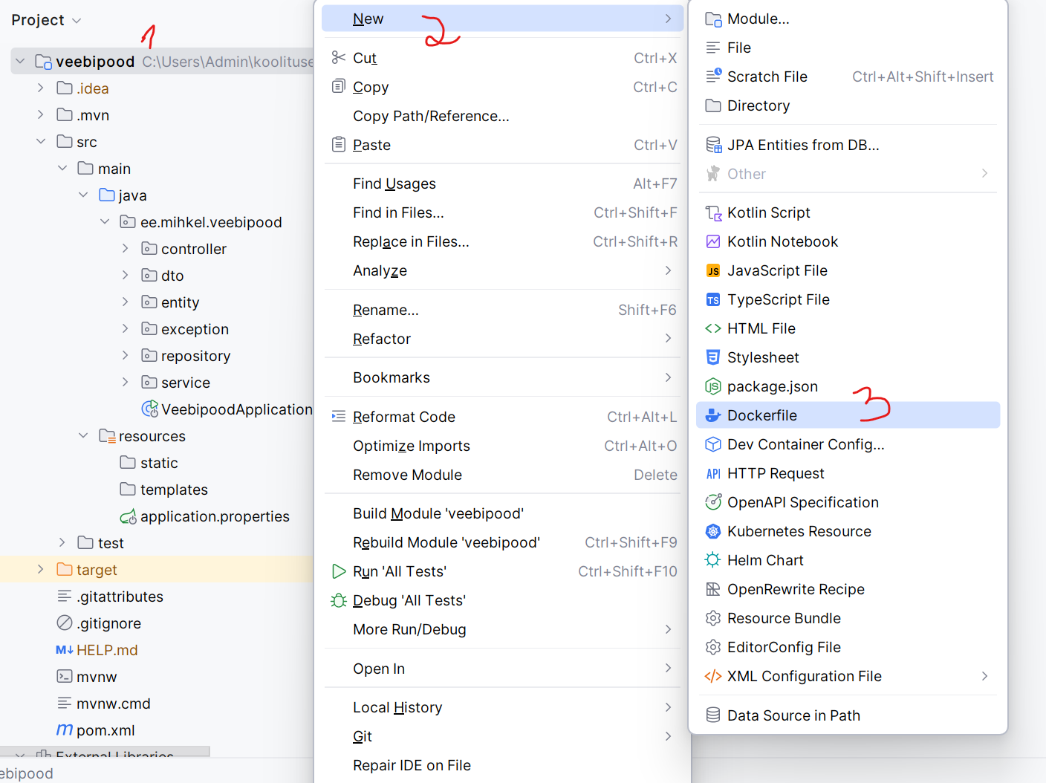
- Täida Dockerfile:
# ---- Build stage ----
FROM maven:3.9.6-eclipse-temurin-21 AS build
WORKDIR /app
COPY pom.xml .
COPY src ./src
RUN mvn clean package -DskipTests
# ---- Run stage ----
FROM eclipse-temurin:21-jre
WORKDIR /app
COPY --from=build /app/target/*.jar app.jar
EXPOSE 8080
ENTRYPOINT ["java", "-jar", "app.jar"]

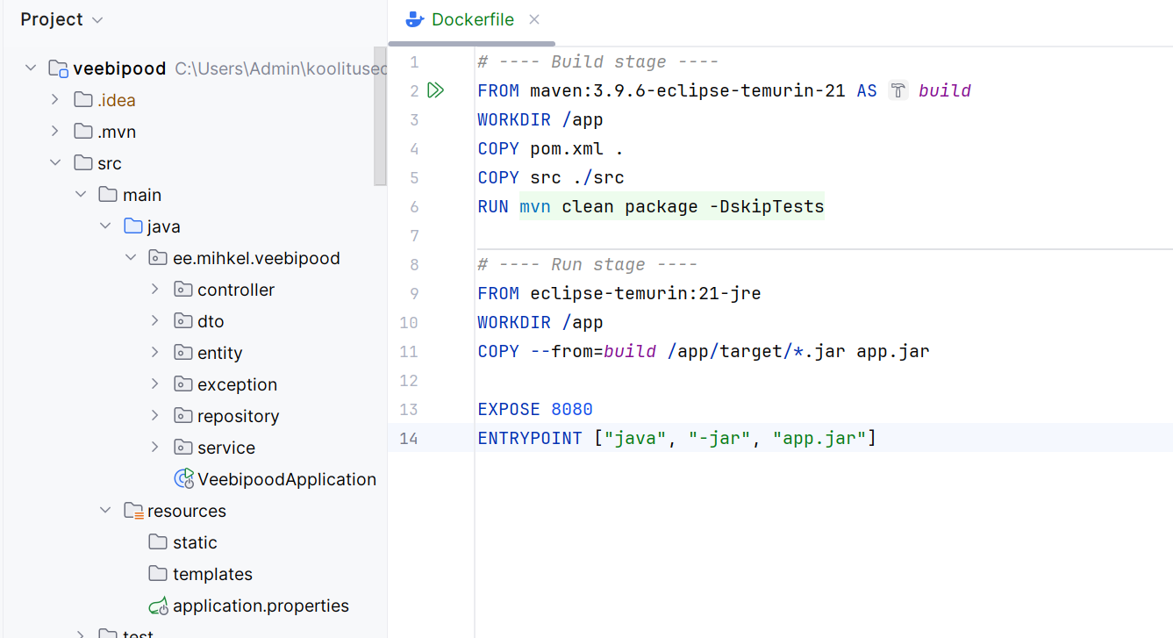
- Kui oled Dockerfile lisanud, siis uuenda Githubi (commit + push) enne kui Renderis uut Service-t lisama lähed
- Mine Renderisse tagasi ja lisa uus Web Service
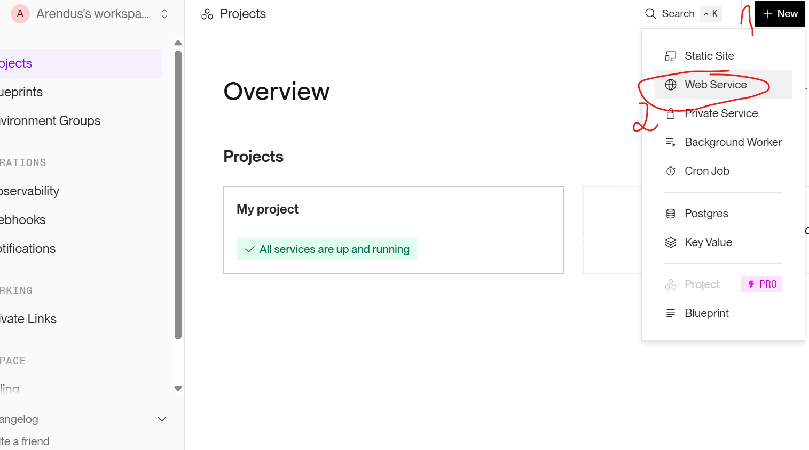
- Lisa uue repositooriumi Github (kus on sees backend kood)
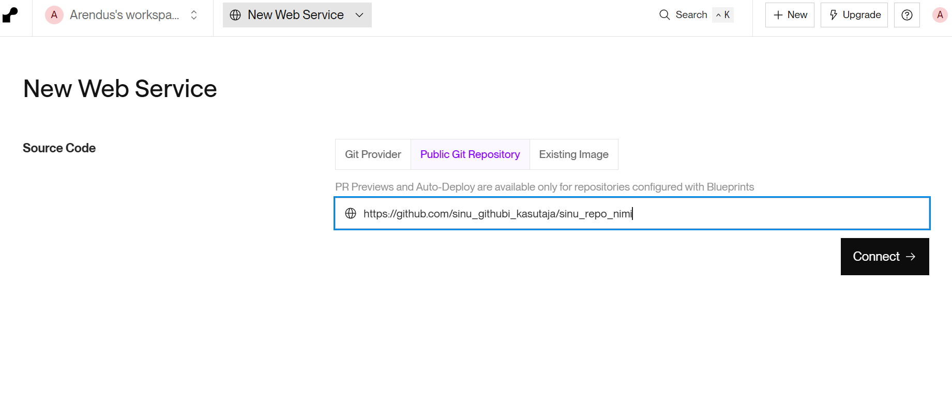
- Muuda Docker peale
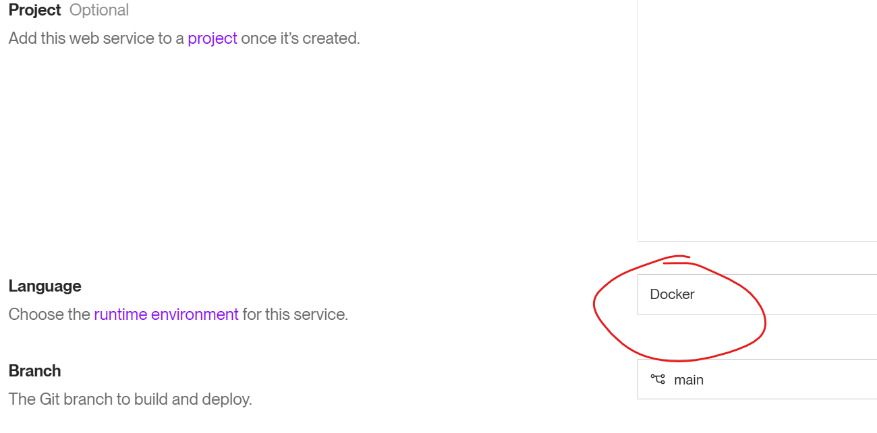

- Vali tasuta variant
Rohkem midagi muutma ei pea, vali veel tasuta variant.
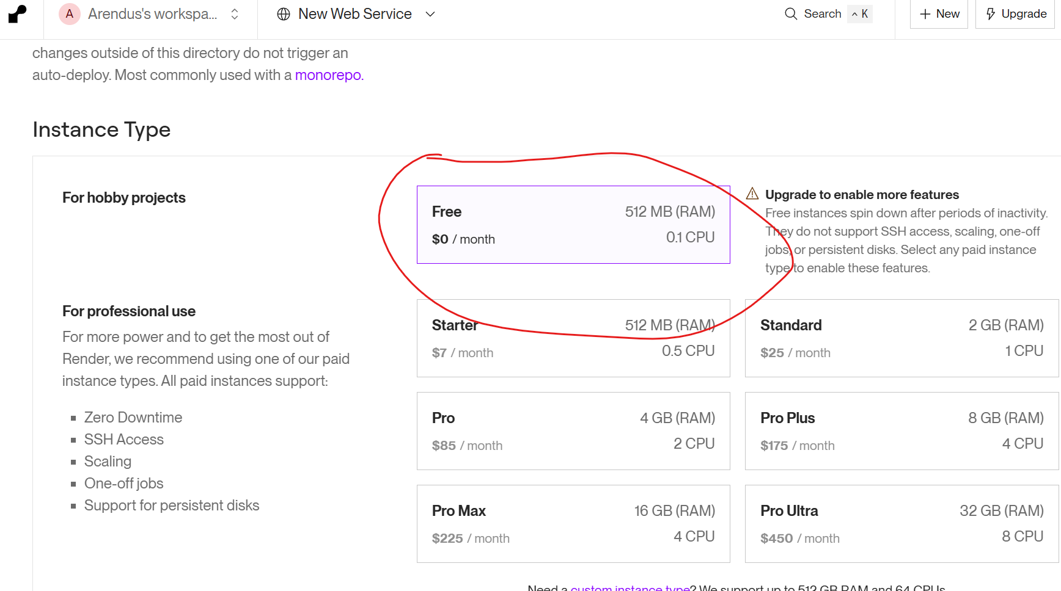
Ka all ei pea midagi rohkem muutma.
Nüüd vajutame “Deploy Web Service”
- Laadimine + ootamine
Nüüd jääb väga pikaks ajaks laadima.
Võib vabalt 15 minutit minna.
Samuti on see kõige potentsiaalselt suurim koht vigade tekkeks, kui back-endi koodis on midagi puudulikku.
Potentsiaalsed vead:
Java versioon 25, mitte 21 (Render ei toeta kõige uuemat Javat):
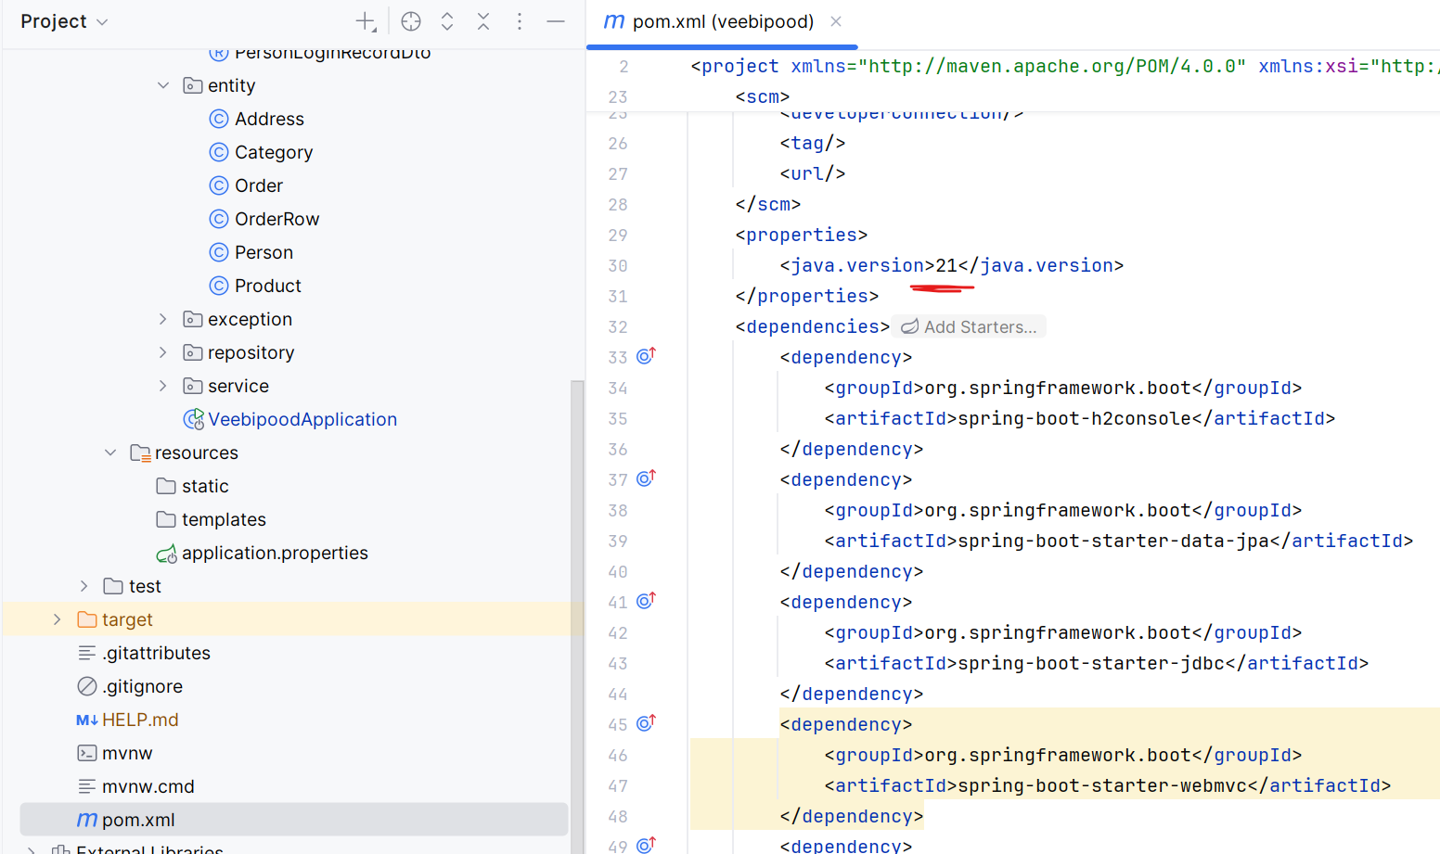
Kui märkad, et sul on 25, siis muuda 21 peale, tee “sync project”, commiti ja pushi uuesti ning võta Renderisse uuesti uuenenud seis

Teine potentsiaalne viga on nt application.properties sees täpitähtede kasutamine (nt mõnes kommentaaris # ärel).

Soovitan kõik tulevad vead sisestada tehisintellekti ning ta peaks üsna hästi nendest aru saama.
- Kui on laadimise lõpetanud ning on Live-s (roheline linnukese märk + Live), siis on võimalik minna ja avada backend serveris
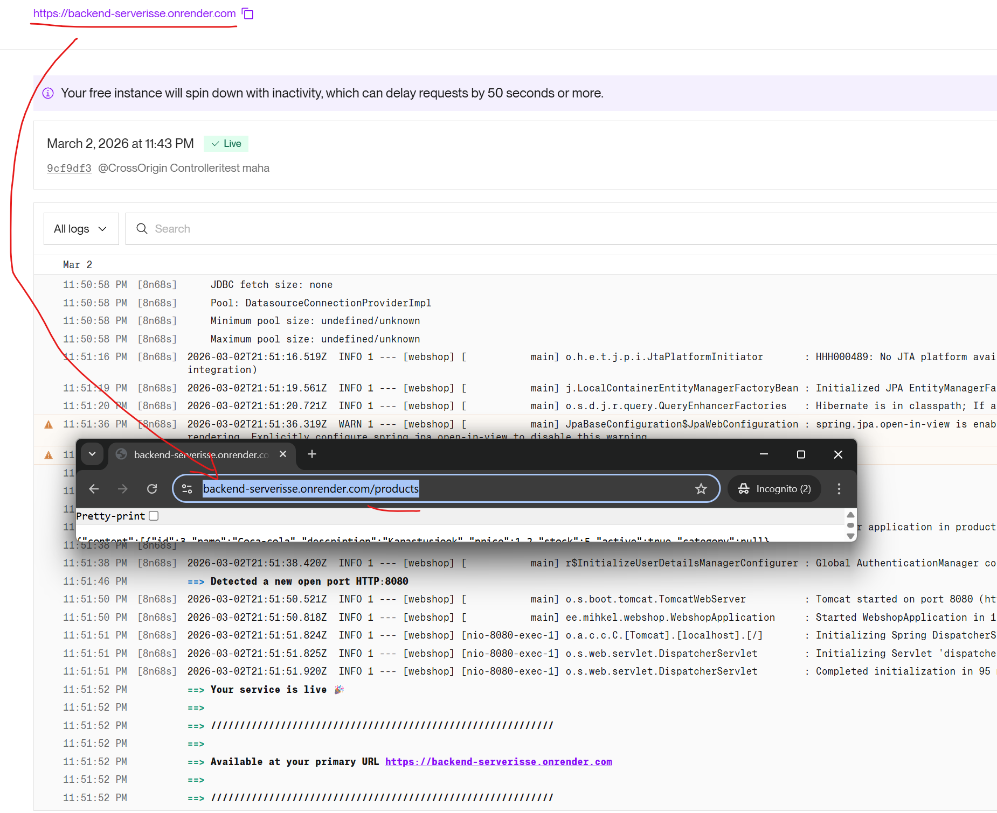
Kui on mingeid andmeid, siis neid ka näidatakse, aga kui sa just panid üles, siis peaks andmebaas täiesti tühi olema ning vaade on järgnev:
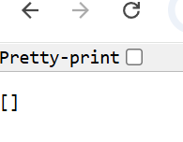
Front-endis peab nüüd kõik päringud tegema aadressile , mille sa just lõid ning back-end server peaks olema ilusti üleval.

Tasuta renderi back-endiga on üks probleem: server jookseb maha, kui 15 minutit (+/- mõned minutid) pole ühtegi päringut tehtud. Selle jaoks on olemas nö häkk, mis võimaldab back-endil koguaeg iseendale päringuid teha, aga selle teeme hiljem koos (cron job).

Mine nüüd testi oma back-endi. Mine saadud aadressile:
Blabla-serverisse-bla.onrender.com/products tuleb tühi array
Tee nüüd POST päring sinna läbi Postmani programmi. Peaks tulema uus toode.
Tee POST päringuid, PUT päringuid, DELETE päringuid ehk testi kuidas kogu backend töötab täpselt samamoodi nagu localhostis. Saada mulle see aadress, mis töötab, emailile ning sellega on kodune ülesanne sooritatud.

